32系列特强釉上彩

32系列簡介
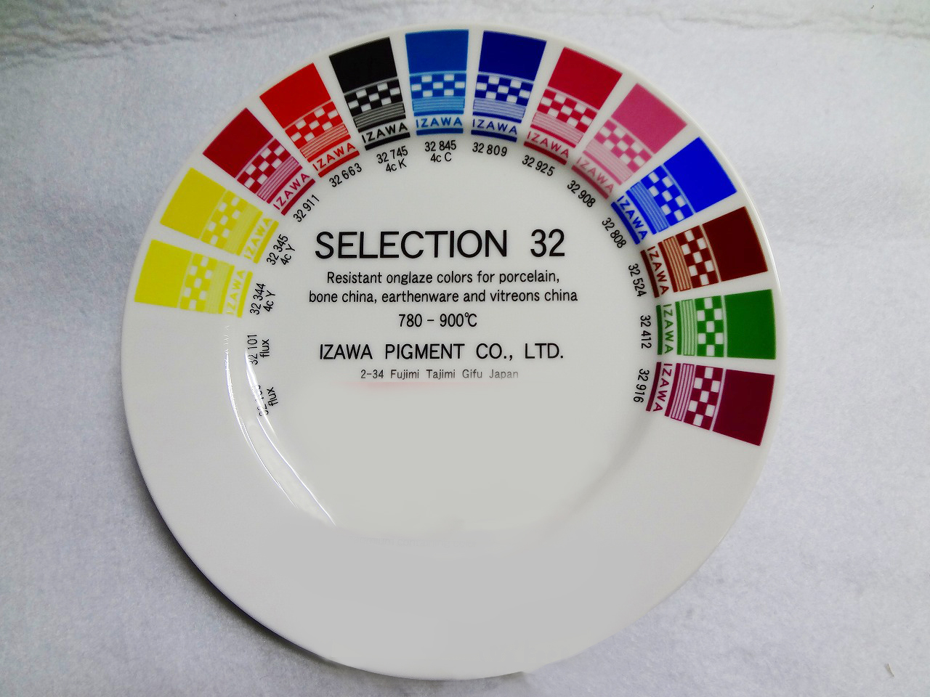
此特强32系列釉上彩专为强四色、细网点印刷而制，有些颜色须盖罩层或烧较高温才会光亮。
1：用途
32系列適用於陶瓷、硬瓷、
骨灰瓷、半瓷等。
2：綱目大小
絲鋼印刷適合於
71T—130T（180-330目）
3：色油混合比例
色粉：調色油=10：6—8
4：混合性
除鐵紅32601及鎘紅32663之外，各顔色基本上可比任何比例混合而得到穩定的混合色。若要調淡顔色，可用單色白31210、調色白31204或鎔劑32100來調，對於混合色的穩定性，請各客戶根據自家的燒成環境進行事前測驗。
5：燒成溫度

32系列適合一般燒成及快燒。
硬質瓷 | 780—880℃
骨灰瓷 | 760—860℃
陶器 | 750—820℃
輕質瓷 | 730—820℃

6：防鉛罩層
32系列適合的防鉛罩層是32100或32101（除鐵紅32601，藍色32808，瑪瑙红32911，瑪瑙紅32921有色變之外）32100最大的優點是具有良好的耐鹼性。加印此罩層可增強光澤。盖于32601、32808、32911、32921时，建议用32101。
印罩層綱目：100T—110T（250—270目）
罩層的粉油比是10；6—7。

7：四色印刷四原色
黃色 | 32344 檸檬黃
黃色 | 32345 橙 黃
紅色 | 32910 32911
藍色 | 32845
黑色 | 32745
熔剂 | 32100

印刷次序
黃色32344或32345→紅色32910→藍色32845→黑色32745→熔剂32100。
加印罩層32100不會改變色調，而且會增強耐化學性及光澤度。
8；耐化學性（針對硬質瓷燒820℃來測試）
- 耐酸性
將32系列的各種顔色燒成品在室溫22±2℃下浸泡於4%醋酸24小時，除深藍32808，紫藍32809之外，結果沒發現色變等問題。
- 耐鹼性
將32系列的各種顔色燒成品浸泡在90℃，0.5%的洗碗溶劑中結果沒發現色變等問題。
- 耐自動洗碗機性
將32系列的各種顔色燒成品放於自動洗碗機中,並用80℃,0.5%的洗碗溶劑進行300次、600次反洗碗測試,結果沒發現色變等問題。
9: 鉛、鎘鎔出量
在室溫下,將32系列的各種顔色燒成品浸泡於4%醋酸24小時,量得各種顔色的鉛鎘鎔出量分別小於0.3mg/dm2及小於0.03mg/dm2。
10：安全資料
若需要，可向我司索取各顔色的安全資料。

